**我要查询（服务）**

**申报信息查询**

**专项附加扣除填报记录**

本功能可查询通过专项附加扣除填报的子女教育专项附加扣除信息、大病医疗专项附加扣除信息、继续教育专项附加扣除信息、房贷利息专项附加扣除信息或者住房租金专项附加扣除信息、赡养老人专项附加扣除信息。

操作步骤：

1.已采集的专项附加扣除信息，可点击【我要查询】-【专项附加扣除信息查询】进行修改和作废。或者通过【服务】-【专项附加扣除信息查询】进行修改和作废。

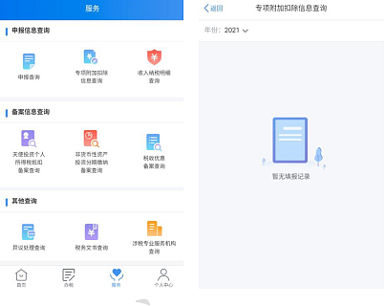

2.家庭成员关系变更后，会同步修改已采集的专项附加扣除的家庭成员信息。

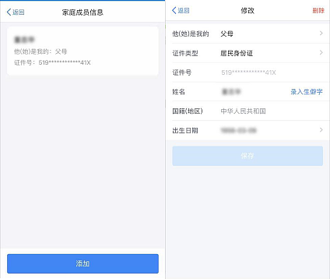

3.变更专项附加扣除的扣缴义务人以及作废专项附加扣除记录时增加原因选项。

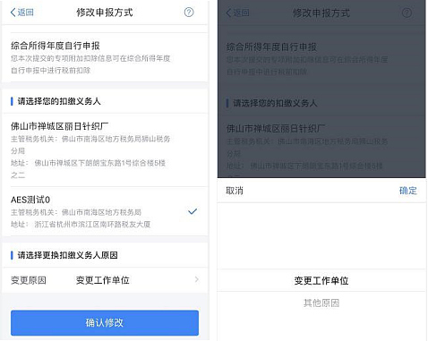

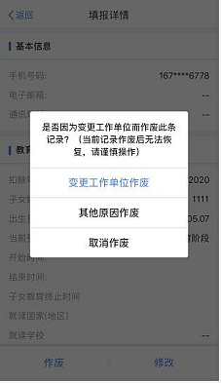

**收入纳税明细查询**

从【首页】的【常用业务】-【收入纳税明细查询】进入；或者从【服务】的【收入纳税明细查询】进入。

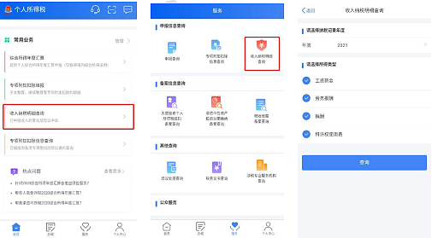

操作步骤：

1.选择税款所属期：默认系统当前年度。

2.选择所得类型。

3.查看列表结果，点击对应区域可查看详情。【申诉】、【批量申诉】请查看3.5综合-3.5.1.1异议申诉章节。

**税收优惠备案查询**

**税收优惠备案查询**

从【首页】的【我要查询】-【税收优惠备案查询】，或者从【服务】-【税收优惠备案查询】进入。

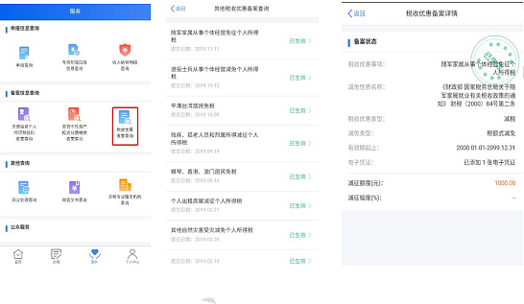

**天使投资个人所得税抵扣备案查询**

从【首页】的【我要查询】-【天使投资个人所得税抵扣备案查询】，或者从【服务】-【天使投资个人所得税抵扣备案查询】进入。

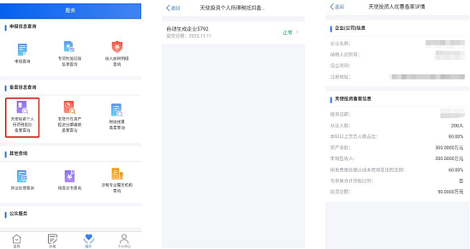

**非货币性资产投资分期缴纳备案查询**

从【首页】的【我要查询】-【非货币性资产投资分期缴纳备案查询】，或者从【服务】-【非货币性资产投资分期缴纳备案查询】进入。

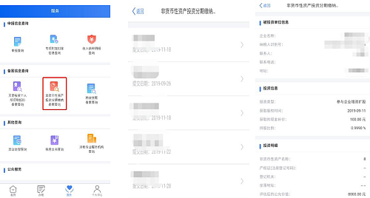

**其他查询**

**异议处理查询**

操作步骤：

提交申诉之后，可点击【我要查询】-【异议处理查询】查看申诉详情。

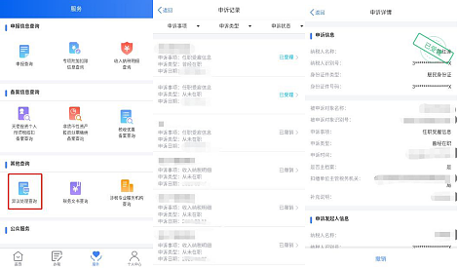

**异议申诉复核**

对于满足复核条件且未超出可复核期限的记录，可以发起复核。

操作步骤：

1.纳税人查看某条记录详情的时候，若该记录满足复核条件且未超出可复核期限，则进入页面后进行弹窗提示。

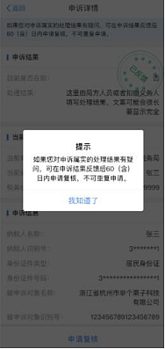

2.纳税人点击【我知道了】或右上角的关闭，弹窗关闭。纳税人可以点击【申请复核】按钮来发起复核，此时弹出二次确认弹窗。

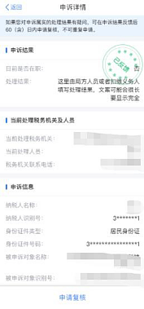

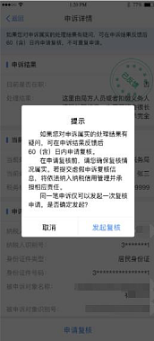

3.纳税人点击【发起复核】，页面上给予反馈提示。

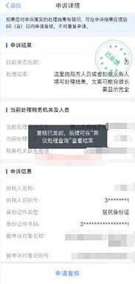

4.后续纳税人可以在查看详情时，查看复核结果。

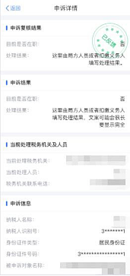

**税务文书查询**

纳税人可以通过税务文书查询，来查询已生成的税务书。

操作步骤：

1.用户在已登录状态下，点击【我要查询】-【其他查询】-【税务文书查询】，进入税务文书列表页面。

2.默认进入待办Tab页，展示纳税人未办结的相关文书。

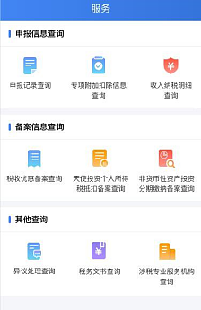

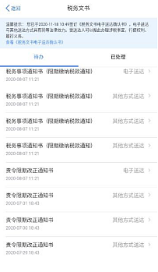

3.点击文书，查看对应的税务文书详情。针对待办的文书，详情中会有按钮引导纳税人去办理不同的业务；针对已处理的文书，详情中不再显示按钮引导纳税人去办理不同的业务。

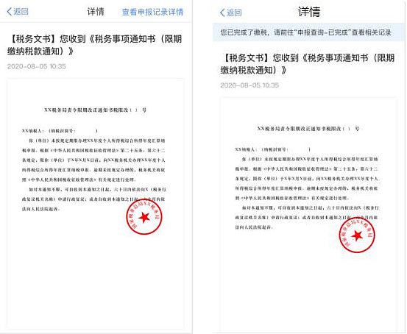

**涉税专业服务机构查询**

纳税人可通过涉税专业服务机构查询功能查询各地区的涉税专业服务机构信息。

操作步骤：

1.当用户未登录系统的情况下，点击【我要查询】-【其他查询】-【涉税专业服务机构查询】，或者点击【服务】-【其他查询】-【涉税专业服务机构查询】，页面跳转至登录页面中，登录成功后系统自动跳转至涉税专业服务机构查询列表页面。

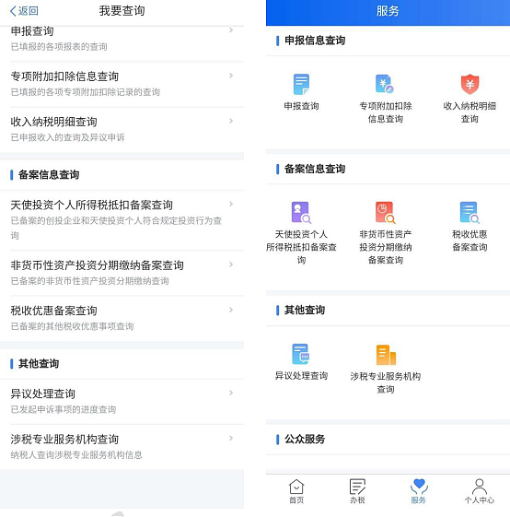

2.当用户已登录系统的情况下，点击【我要查询】-【其他查询】-【涉税专业服务机构查询】，或者点击【服务】--【其他查询】-【涉税专业服务机构查询】，系统自动跳转至“涉税专业服务机构查询列表”页面。

3.进入“涉税机构查询列表”页面时，系统默认查询出操作员当前设备所在省份（当获取不到设备位置时，默认查询北京市）的全部涉税专业服务机构，查询结果默认按照信用积分降序排序，用户可切换至机构人员数量降序排序、当年服务户数降序、成立时间升序排序，排序方式只能选择一种。

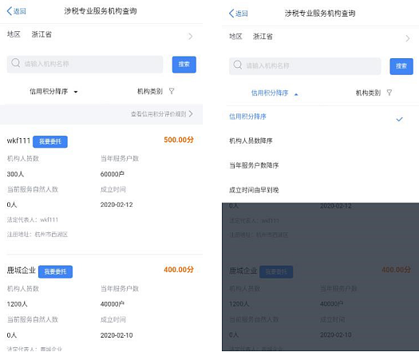

4.用户可切换地区查询，切换地区时，可参选二级，即可选择省份下的市级也可选择省份下的全部（直辖市可参选到区级），切换地区后查询结果自动根据查询条件刷新。

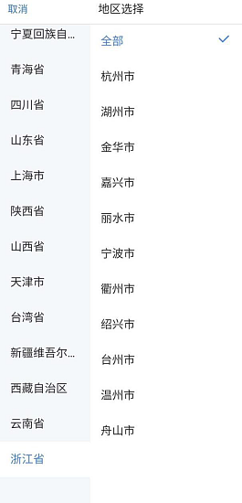

5.用户可调整机构类型查询条件，支持单选、多选和选择全部；支持输入机构名称进行关键字模糊匹配查询。

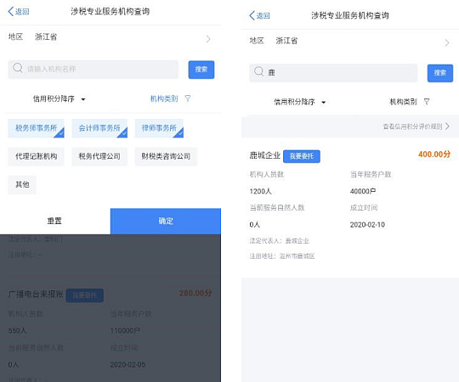

6.点击查询结果中某一机构名称，则跳转至机构信息详情页面。

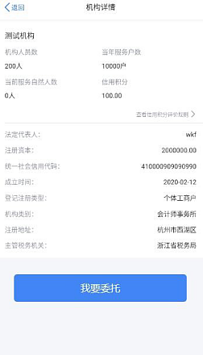

7.在列表页面点击【查看信用积分评价规则】或点击详情页面信用积分旁【查看评价规则】，则新开页面跳转至涉税专业服务信用评价管理办法政策页面。



8.为了便于纳税人在涉税专业服务机构查询功能中选择查询到的机构直接进行委托。在涉税专业服务机构查询功能的列表中和机构详情查看界面，提供【我要委托】按钮，调用“委托代理关系管理”功能，并默认所选机构为受托机构。点击后，判断纳税人所选的机构是否开通了代理申报（判断条件同委托代理关系管理功能）。若没有开通代理申报，则弹窗提示信息“ 您所添加的受托机构尚未开通委托代理的服务，请待该受托机构开通后重新添加，或选择其他已开通该服务的受托机构。”

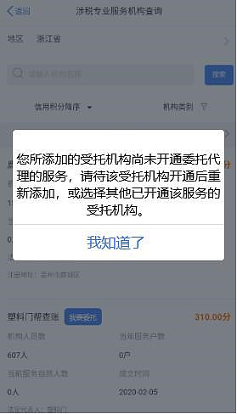

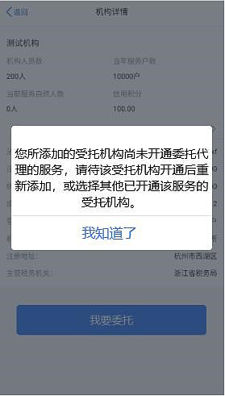

9.已经开通了代理申报，则跳转至委托代理关系管理功能并引导纳税人选择委托年度（纳税人注册时使用证件为除居民身份证、中国护照以外的证件时，还需要填写境内累计居住天数和境内连续居住年数）。之后进入新建页面，此时受托机构统一社会信用代码和受托机构名称带入对应内容，且不可修改。



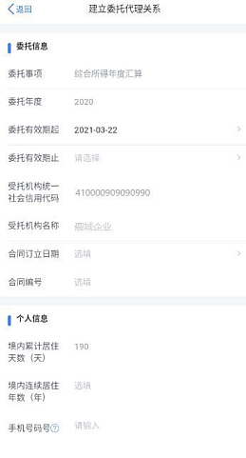

**涉税专业服务机构信用查询**

涉税专业服务机构法人可通过涉税专业服务机构信用查询功能查询本机构各年度信用积分、指标积分、失信情况及在职人员数量。

操作步骤：

1.如果当前操作法人有多个涉税专业服务机构，点击【涉税专业服务机构信用查询】则进入机构列表页面，点击列表中某个机构进入该机构信用详情页面。如果当前操作法人仅有一个涉税专业服务机构，点击【涉税专业服务机构信用查询】则直接进入该机构信用详情页面。

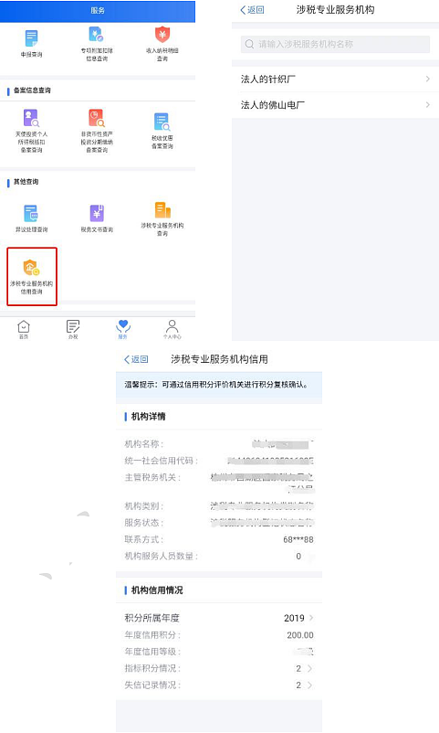

2.选择【积分所属年度】，可查看该机构在各积分年度的年度信用积分、年度信用等级、是否列入失信名录、指标积分情况、纳入失信名录情况。

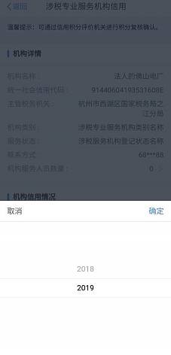

3.点击【指标积分情况】进入到指标积分情况页面，查看各指标的积分，点击返回则回到机构信用详情页面。

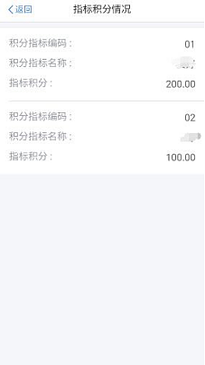

4.点击【失信记录情况】进入到失信记录情况页面，查看该年度失信记录，点击返回则回到机构信用详情页面。

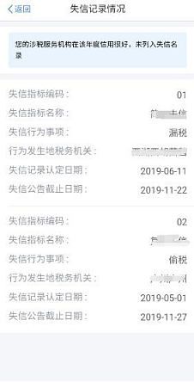

**纳税记录申请查询**

本功能可查询2021年及以后申请开具的纳税记录。

操作步骤：

1.纳税人点击【纳税记录申请查询】，进入申请记录列表页面；

2.对于制作成功的纳税记录，可以进行预览和保存；对于制作失败的纳税记录，可以重新制作；对于制作中的纳税记录，可以点击【刷新】，获取纳税记录最新的制作状态。

3.点击温馨提示的【点此帮助】，跳转至帮助中心对应列表，在帮助中心相关列表点击【返回】，再返回申请记录列表页面。

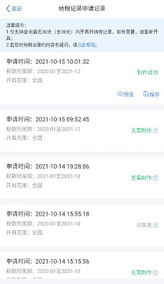

**公众服务**

纳税人可通过本功能访问票证查验、通知公告、税收政策及解读、办税指南、热点问题。

**票证查验**

可通过票证查验功能对各类税收票证、个人所得税纳税记录税收完税证明开具内容的真伪进行验证。

操作步骤：

1.登录后在【服务】的【公众服务】-【票证查验】或点击【首页】的【公

众服务】-【票证查验】，也可击首页右上角【扫一扫】。

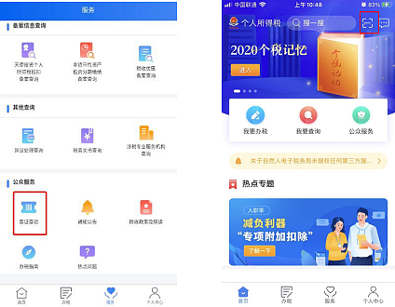

2.可通过手机扫描票证上的二维码或者手工录入票证信息。

3.票证种类分为个人所得税纳税记录、税收缴款书（税务收现专用）、税收完税证明（表格式）三种。

4.当票证种类选择税收缴款书（税务收现专用）、税收完税证明（表格式）时，“查询验证码”显示为“电子税票号码”，信息完善后点击【去查询】。

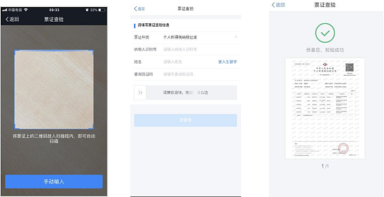

**通知公告**

通知公告功能主要为社会公众或纳税人提供个税相关的业务类或系统类的通知或公告查看，用户可通过通知公告入口进入到通知公告列表页面查看全部的通知公告，点击某条通知公告则可查看其详情内容。

操作步骤：

1.点击首页【通知公告】或点击【公众服务】-【通知公告】，也可点击【服务】-【公众服务】-【通知公告】，进入到通知公告列表页。

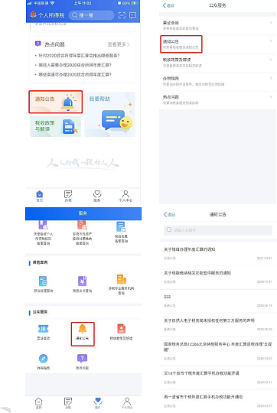

2.点击列表页中某条通知公告可查看详情。





**税收政策及解读**

税收政策及解读功能主要为社会公众或纳税人提供个税相关的政策及其解读查看，用户可通过税收政策及解读入口进入到表页面查看更多个税相关的税收政策及解读，点击某条政策或解读则可查看其详情内容。

操作步骤：

1.点击首页【税收政策及解读】或点击【公众服务】-【税收政策及解读】，也可点击【服务】-【公众服务】-【税收政策及解读】，进入到税收政策及解读列表页。

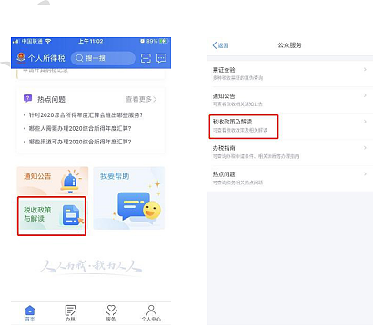

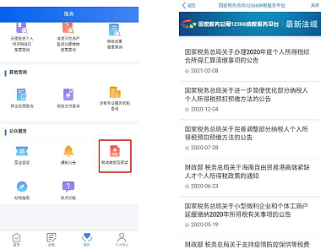

2.点击列表页中某条政策或解读可查看详情。

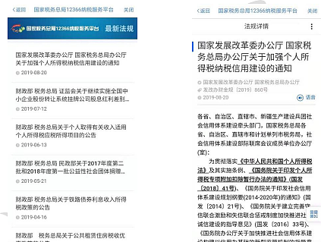

**办税指南**

办税指南功能主要为社会公众或纳税人提供涉税业务办税指南查看，用户可通过办税指南入口进入到办税指南列表页面查看全部的办税指南，点击某一具体的办税指南则可查看其详情内容。

操作步骤：

1.点击首页【公众服务】-【办税指南】，也可点击【服务】-【公众服务】

-【办税指南】，进入到办税指南列表页。

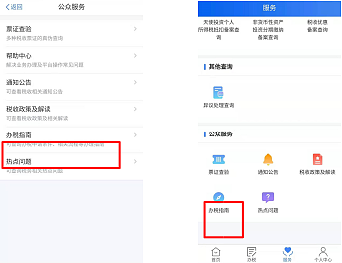

2.点击列表页中某条办税指南可查看详情。

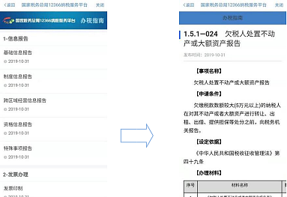

**热点问题**

热点问题功能主要为社会公众或纳税人提供个税相关的热点问题查看，用户可通过热点问题入口进入到“热点问题列表”页面查看全部的问题，点击某条问题则可查看其解决方案。

操作步骤：

1.点击首页【公众服务】-【热点问题】，也可点击【服务】-【公众服务】

-【热点问题】，进入到热点问题列表页。

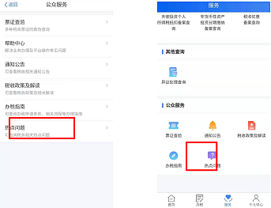

2.点击列表页中某条热点问题可查看解决方案。

